Министерство сельского хозяйства
Российской Федерации

Департамент научно-технологической политики и образования

Федеральное государственное бюджетное учреждение

Северо-Кавказская государственная зональная

машиноиспытательная станция

Протокол испытаний
№ 11-08-13 (1130092)

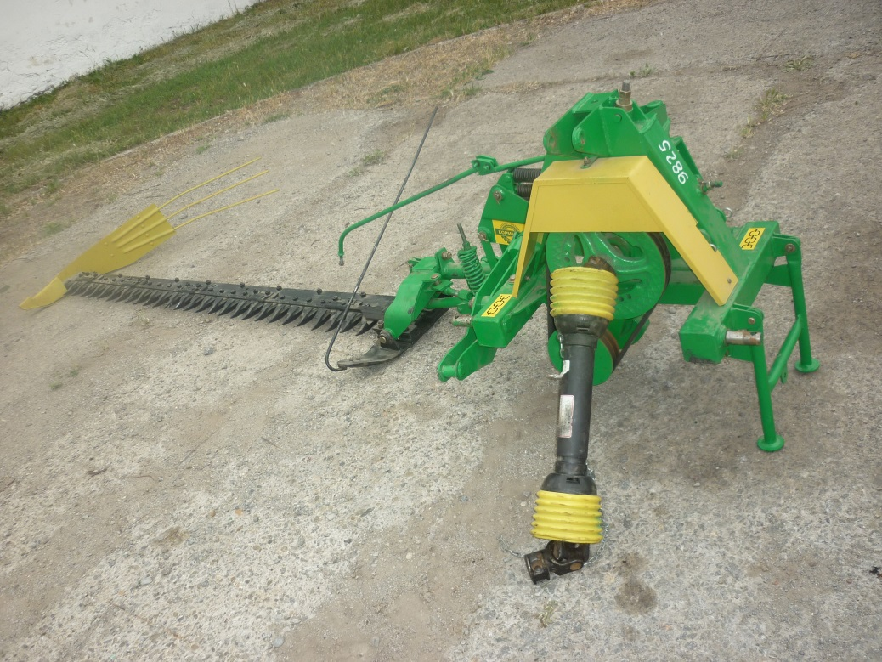

КОСИЛКА НАВЕСНАЯ КН-2,1М

Изготовитель (разработчик) | Адрес
Организация-изготовитель:  ОАО «Корммаш» | 347510, Ростовская область,  п. Орловский, ул. Пролетарская, 34

Результаты испытаний (краткие)
Косилка навесная КН-2,1М
Назначение | Косилка навесная КН-2,1М с пальцевым режущим аппаратом нормального типа предназначена для скашивания трав на естественных степных сенокосах, а также трав на заливных лугах, сеяных, однолетних и многолетних и отавы с укладкой массы в прокосе
Качество работы:
Вид работы |  | Скашивание естественных трав | Скашивание люцерны
Высота среза:  - установочная, см  - фактическая:  - среднее арифметическое значение, см  - стандартное отклонение, см  - коэффициент вариации, %  Потери общие, % к урожаю,  в том числе:  - не срезанными растениями  - от повышенного среза |  | 7,0  7,1  1,70  25,09  0,01  0  0,01 | 7,0  8,2  2,22  27,23  0,02  0  0,02
Производительность за 1 ч основного времени, га |  | 1,1 | 1,1
Условия эксплуатации:
- навеска (присоединение) на трактор (способ агрегатирования) |  | Задненавесная правосторонняя
- перевод в рабочее и транспортное положения |  | Фиксация режущего аппарата в транспортном положении осуществляется транспортным прутом
- настройка рабочих органов |  | Регулировка высоты среза осуществляется изменением положения лыж внутреннего и наружного башмаков. Регулировка зазора между сегментом и задним краем пальцевой пластины осуществляется изменением количества регулировочных прокладок
Агрегатирование |  | С тракторами класса 0,6 … 1,4  (Т-30А80; МТЗ-80)
Трудоемкость ежесменного ТО, чел.-ч |  | 0,14
Эксплуатационная надежность |  | Неудовлетворительная
Удобство управления |  | Удобно

Безопасность выполнения работ | Обеспечена недостаточно:  - отсутствует приспособление для безопасной очистки рабочих органов;  - при ручной очистке косилки от технологического материала затруднен доступ к кривошипу привода ножа режущего аппарата;  - при переводе режущего аппарата из рабочего положения в транспортное и обратно силы сопротивления составляют 300 Н (по ГОСТ – не более 200 Н);  - места смазки не обозначены;  - на видных местах элементов конструкции косилки не нанесены надписи, символы, таблички по технике безопасности

Описание конструкции машины
Косилка навесная КН-2,1М состоит из рам и режущего аппарата, соединенного с поворотной стойкой поперечной тягой. Режущий аппарат в рабочем положении удерживается тяговым предохранителем, конец которого соединен с рамой косилки тягой подвижной. В состав косилки входят также механизм копирования, опора поворотная, транспортный прут , внутренний башмак, наружный башмак, отводная доска.
Режущий аппарат – основной рабочий орган косилки, предназначен для срезания травы с укладкой ее в прокос. Он состоит из пальцевого бруса, ножа, прижимов, пальцев, сегментов, внутреннего башмака, наружного башмака

Техническая характеристика
Показатели | Численные значения
Габаритные размеры косилки, мм:  в рабочем положении  - длина  - ширина  - высота | 1490  3670  865
в транспортном положении  - длина  - ширина  - высота | 1490  1970  2380
Ширина захвата (конструкционная), м | 2,1
Установочная высота среза, мм | 45;70
Масса, кг | 210,5
Рабочая скорость, км/ч | 5,6…9,0

Результаты испытаний
Качество работы | Испытания косилки навесной КН-2,1М проводились на скашивании естественного травостоя по целине и сеянной травы люцерны.  Фактическая высота среза составила: 7,1 см на естественном разнотравье и 8,2 см на люцерне, что незначительно превышает установочную (7,0 см). Общие потери (0,01% на фоне 1 и 0,02% на фоне 2) от повышенного среза и несрезанными растениями не превышали установленные требования (не более 1,5% к урожаю по СТО АИСТ 1.14).
Производительность | Производительности за 1 ч основного времени на обоих фонах по причине одинаковых рабочих скоростей и рабочей ширины захвата косилки составили 1,1 га, что отвечает требованиям ТУ (до 1,8 га/ч).  Производительности за час сменного времени снизились на 25% (по сравнению с основной) и составили 0,83 га. Снижение обусловлено затратами времени смены на повороты, техобслуживание агрегата, наладки и регулировки, нормируемый отдых, холостые переезды агрегат на типичное расстояние к месту работы и обратно.  Производительности за час эксплуатационного времени - 0,72 га. По причине низкой технической надежности и затрат времени смены на проведение периодического техобслуживания произошло значительное снижение (на 34,0%) данной производительности по сравнению с основной.  Удельный расход топлива составил на 1 фоне 4,75 кг/ч, на фоне 2, за счет большей урожайности зеленой массы люцерны, – 5,26 кг/ч.  Испытания выявили нарушения технологического процесса скашивания (забивания косилки из-за наматывания скошенной за предыдущий проход травы на кривошип привода режущего аппарата). По этой причине коэффициент надежности технологического процесса - 0,94, что не соответствует требованиям ТУ (0,98)
Безопасность движения | Обеспечена недостаточно.  Высота расположения переднего световозвращателя от земли - 2300 мм (по ГОСТ – не более 2100 мм);

Техническое обслуживание | При эксплуатации проводятся технические обслуживания:  - ежесменное техническое обслуживание (ЕТО) через каждые 8…10 часов;  - периодическое ТО через каждые 60 часов;  - при хранении.  Руководство по эксплуатации в доходчивой форме и достаточном объеме освещает вопросы устройства и работы косилки и ее составных частей, правила подготовки к работе, требования безопасности, правила эксплуатации и регулировки, техническое обслуживание, возможные неисправности и указания по их устранению, правила хранения, транспортирования, гарантии изготовителя.  Иллюстрации к тексту выполнены в достаточном количестве, четкость изображений хорошая. Читаемость текста технической документации хорошая

Заключение по результатам испытаний
Косилка навесная КН-2,1М не полностью соответствует требованиям ТУ по отдельным показателям назначения, безопасности и надежности:
- наматывание травы на кривошип привода ножа режущего аппарата;
- деформация пальцевого бруса;
- вилка шатуна упирается в раму косилки при переводе из транспортного положения в рабочее;
- износ нижней поверхности головки ножа;
- высота расположения переднего световозвращателя от земли – 2300 мм (по ГОСТ – не более 2100 мм);
- места смазки не обозначены;
- высота среза при движении агрегата на максимальной скорости при скашивании естественного разнотравья (12,2 см) и травы люцерны (13,9 см) значительно превышает установочную (7,0 см);
- коэффициент надежности технологического процесса – 0,94 (по ТУ – 0,98);
- наработка на отказ общая – 5,6 ч (по ТУ – не менее 100 ч);
- коэффициент готовности с учетом организационного времени – 0,85 (по ТУ – 0,97).
Косилка навесная КН-2,1М рекомендуется к применению в сельскохозяйственном производстве после устранения недостатков, выявленных при испытаниях, и проведения квалификационных испытаний
Испытания проведены: | ФГБУ «Северо-Кавказская МИС»  347740, г. Зерноград Ростовской области, ул. Ленина, 32
Испытания провел: | Медведева Е.В.
Источник информации: | Протокол № 11-08-13 (1130092)  от 14 октября 2013 года

